2014

Tom Adriaens

Eric Michiels

22-11-2014

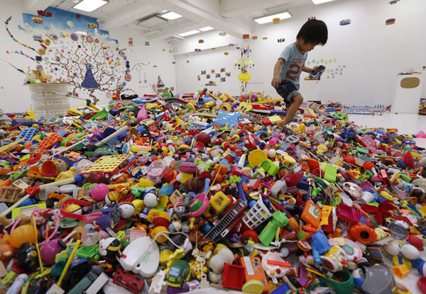

Programmeren 4



Distelvinklaan 22

2660 Hoboken

+32 3 830 4105

www.cvoAntwerpen.be

[info@cvoantwerpen.be](mailto:info@cvoantwerpen.be)

**HBO Informatica**

Analyse Toys4Toys

Module Programmeren 4

TV 11627

**Eric Michiels – Tom Adriaens**

Academiejaar 2014 - 2015

Inhoudsopgave

Probleemomschrijving 3

Probleemstelling 3

Doelstelling 3

Gewenste functionaliteit 4

Verklaring 4

Besluit 4

Use cases 5

Edit (Advertentie) 5

Insert (Entity) 6

Inloggen (gebruiker/beheerder) 7

Verwijderen (Advertentie) 7

Update – Swing (Advertentie) 8

Insert – Swing (Persoon) 9

Inloggen – Swing 9

Analyse 10

Sequentie Diagram – Opvragen van een advertentie 10

Sequentie Diagram – Inloggen 11

Statemachine diagram 12

Class Diagram 13

Use case diagram 14

Database T4T 15

Entity Relationship Diagram 15

Wireframes 16

Swing – login 16

Swing – Main 16

Homepage 17

Kleren – Overzicht 18

Plaats advertentie 19

Speelgoed – Overzicht 20

Problemen 21

Mogelijke alternatieven 22

Besluit 22

Project toys4toys

# Probleemomschrijving

## Probleemstelling

Het begin van de 21e eeuw is niet rimpelloos gestart. Vooral de financiële markten hebben gedeeld in de klappen. De rijken zijn rijker geworden, de armen armer, en vooralsnog kan de middenklasse nog standhouden. De 2 laatst vernoemde categorieën hebben steevast “het gezinsbudget” in het achterhoofd.

Niet uit een antropologisch of sociologisch standpunt, maar wel gebruik makend van de technologie voorhanden en de opportuniteiten die zich voordoen, dringen zich daardoor enkele vragen op:

* Hoe kunnen we de hoge kosten voor kledij, speelgoed, … drukken door een platform aan te bieden waarbij ouders elkaar kunnen treffen en elkaar helpen?
* Wat kan ervoor zorgen dat deze ouders actief en bewust gebruik zullen maken van dit platform?

Kinderen groeien sneller uit hun kleren dan dat ze verslijten. Speelgoed beantwoord sneller niet meer aan de leeftijdseisen dat dat ze stuk gaan. Kledij, speelgoed, enz. (voor kinderen) zijn gemaakt uit duurzame, veilige en niet-giftige materialen. Dit leidt tot een berg van wel gebruikt maar niet versleten speelgoed, kinderkledij, boeken, enz.

## Doelstelling

Het doel van dit project is om een antwoord te kunnen geven op dé vraag van vele ouders, nl: *“Wat doen we met al die spullen waar onze kids geen gebruik meer van maken?”.* Dit project houdt in dat we een platform (web applicatie) aanbieden voor zowel ouders als kinderen om deze gebruikte maar niet versleten producten te ruilen.

## Gewenste functionaliteit

* Mogelijkheid tot het plaatsen van advertenties met omschrijving en/of foto’s van de te ruilen producten.
* De gebruiker moet de mogelijkheid hebben een advertentie te bewerken of verwijderen.
* Om misbruik tegen te gaan moet de gebruiker inloggen.
* De advertenties op een effectieve manier weergeven in een interessante en op het doelpubliek gerichte lay-out.
* De gebruiker moet kunnen reageren op de advertentie door gebruik te maken van e-mail.
* De beheerder moet de mogelijkheid hebben om:
  + Ongewenste advertenties te verwijderen,
  + informatie bij te houden over wangebruikers,
  + gebruikersprofielen te beheren.
* Zoekfuncties die het zoeken van advertenties of gebruikers vergemakkelijkt*

## Verklaring

*

Hoofdgroepen:

1. Kleren
2. Speelgoed
3. Babyspullen
4. Boeken

## Besluit

Toys4Toys moet een geautomatiseerd platform worden waarop ouders, en kinderen onder het toezicht van hun ouders, met elkaar in contact kunnen komen met als doel kinderitems te ruilen *zonder tussenkomst van enige financiële transacties onder welke vorm dan ook.*

# Use cases

## Edit (Advertentie)

|  |  |
| --- | --- |
| Naam | Configuratie aanpassen van een advertentie |
| Actor(s) | De beheerder/eigenaar van de advertentie |
| Aannames | De actor is aangemeld, er zijn records toegevoegd in de databank |
| Beschrijving | 1. De actor selecteert een record in een drop-down-list. Indien er geen records aanwezig zijn zal de uitzondering [Geen element] optreden.    1. Deze advertentie is nu geselecteerd om te updaten. Het systeem geeft de mogelijkheden weer voor verandering. Deze zijn: (a) velden van de advertentie aanpassen (omschrijving, geslacht, enz.), (b) foto veranderen. 2. (a) De actor selecteert een advertentie en kiest optie (a). De actor krijgt de velden te zien die aangepast kunnen worden en vult deze in. 3. (a) het systeem controleert de velden. Indien deze fouten bevat treedt de uitzondering [Foutief datatype] op. 4. (a) De aangepaste waarden worden opgeslagen. 5. (b) De actor selecteert de huidige foto en kiest optie (b). De actor krijgt een scherm te zien waar het mogelijk is om een nieuwe foto(‘s) toe te voegen. 6. (b) het systeem controleert de velden. Indien deze niet ingevulde velden bevat treedt de uitzondering [Veld is verplicht] op. 7. (b) De aangepaste waarden worden opgeslagen. 8. De actor maakt eventueel nogmaals gebruik van de mogelijkheden (a) tot (b) ( de stappen 2 tot 10 worden herhaald doorlopen). 9. De actor geeft aan dat hij akkoord is met de nieuwe configuratie. 10. Het systeem sluit de mogelijkheden tot veranderingen. |
| Uitzondering | [Geen element] Een melding wordt gegeven dat er geen advertenties zijn om te selecteren.  [Veld is verplicht]Een melding wordt gegeven dat de waarden die ingevuld zijn niet voldoen aan de voorwaarden van dat veld + Foutmelding |
| Postconditie | De geselecteerde advertentie is aangepast en opgeslagen in de databank. Er is een consistente configuratie van speelgoed, boeken, kleren, babyspullen en advertenties. Dit wil zeggen dat alle elementen onderling verbonden zijn en een logische samenhang hebben. |

## Insert (Entity)

|  |  |
| --- | --- |
| Naam | Element toevoegen |
| Actor(s) | De eigenaar van het element |
| Aannames | De actor is ingelogd |
| Beschrijving | 1. De beheerder geeft aan een element (boek, babyspullen, speelgoed, kleren) te willen toevoegen. 2. Het systeem geeft een scherm weer met velden die de actor kan invullen. 3. De beheerder vult deze velden in 4. Het systeem kijkt na of de invulvelden correcte informatie bevat (string, int, e.d.). Indien er incorrecte informatie ingevuld is treedt de uitzondering [Incorrect datatype] op. 5. Het systeem kijkt na of het element reeds bestaat, en indien het toe te voegen element bestaat, treedt de uitzondering [Element(*Boek*, *Kleren*, *Babyspullen*, *Speelgoed*) bestaat al] op. Hierna gaan we terug naar stap (2). 6. De beheerder maakt eventueel nogmaals gebruik van mogelijkheden (2) tot (5). 7. Het nieuwe element is toegevoegd in de database en geeft hiervan een melding. |
| Uitzondering | [Incorrect datatype]Een melding wordt gegeven dat de waarden die ingevuld zijn niet voldoen aan de voorwaarden van dat veld + Foutmelding  [Element (*) bestaat al]Een melding wordt gegeven dat het element reeds bestaat |
| Postconditie | Er is een nieuw element (entiteit) toegevoegd in de databank. |

## Inloggen (gebruiker/beheerder)

|  |  |
| --- | --- |
| Naam | Inloggen |
| Actor(s) | Gebruiker/beheerder |
| Aannames | De actor heeft een internetverbinding en heeft een bestaand profiel |
| Beschrijving | 1. De actor kiest ervoor om in te loggen en geeft zijn username + wachtwoord op. 2. Als de username en het wachtwoord niet overeenkomt keert de gebruiker terug naar het loginscherm ref. [Foutief wachtwoord] of [Login is niet gekend].    1. Indien deze melding worden gegeven moet de actor opnieuw trachten inloggen en worden stap 1 tot 2 opnieuw doorlopen. 3. De actor krijgt is succesvol aangemeld en kan zijn profiel beheren. |
| Uitzondering | [Foutief wachtwoord] Een melding wordt weergegeven dat het wachtwoord niet overeenkomt met de opgegeven username.  [Login is niet gekend] Een melding wordt weergegeven dat de login niet gekend is. |
| Postconditie | De actor is aangemeld met zijn profiel. |

## Verwijderen (Advertentie)

|  |  |
| --- | --- |
| Naam | Advertentie verwijderen |
| Actor(s) | De beheerder/eigenaar van de advertentie |
| Aannames | De actor is aangemeld, er zijn records toegevoegd in de databank |
| Beschrijving | 1. De actor selecteert een record in een drop-down-list. Indien er geen records aanwezig zijn zal de uitzondering [Geen element] optreden.    1. Deze advertentie is nu geselecteerd om te verwijderen. Het systeem geeft een melding om te bevestigen.    2. Indien het niet mogelijk is om de geselecteerde advertentie te verwijderen treedt de uitzondering [Fout in dataconnectie] op. 2. De aangepaste lijst van advertenties wordt opgeslagen. 3. De actor maakt eventueel nogmaals gebruik van deze mogelijkheden. De stappen 1 tot 3 worden herhaald doorlopen). 4. De actor geeft aan dat hij akkoord is met de nieuwe configuratie. 5. Het systeem sluit de mogelijkheden tot verwijderen. |
| Uitzondering | [Geen element] Een melding wordt gegeven dat er geen advertenties zijn om te selecteren.  [Incorrect datatype]Een melding wordt gegeven dat het niet mogelijk is om de record te verwijderen + Foutmelding |
| Postconditie | De geselecteerde advertentie is verwijderd en de lijst van advertenties is aangepast in de databank. Er is een consistente configuratie van speelgoed, boeken, kleren, babyspullen en advertenties. Dit wil zeggen dat alle elementen onderling verbonden zijn en een logische samenhang hebben. |

## Update – Swing (Advertentie)

|  |  |
| --- | --- |
| Naam | Update advertentie swing |
| Actor(s) | De beheerder |
| Aannames | De actor is aangemeld, er zijn records toegevoegd in de databank |
| Beschrijving | 1. De actor selecteert een record in een list.    1. Deze advertentie is nu geselecteerd om te updaten. Het systeem geeft de mogelijkheden weer voor verandering. Deze zijn: (a) velden van de advertentie aanpassen (omschrijving, geslacht, enz.), (b) foto veranderen. 2. (a) De actor selecteert een advertentie en kiest optie (a). De actor krijgt de velden te zien die aangepast kunnen worden en vult deze in. 3. (a) het systeem controleert de velden. Indien deze fouten bevat treedt de uitzondering [Foutief datatype] op. 4. (a) De aangepaste waarden worden opgeslagen. 5. (b) De actor selecteert de huidige foto en kiest optie (b). De actor krijgt een scherm te zien waar het mogelijk is om een nieuwe foto(‘s) toe te voegen. 6. (b) het systeem controleert de velden. Indien deze fouten bevat treedt de uitzondering [Foutief datatype] op. 7. (b) De aangepaste waarden worden opgeslagen. 8. De actor maakt eventueel nogmaals gebruik van de mogelijkheden (a) tot (b) ( de stappen 2 tot 10 worden herhaald doorlopen). 9. De actor geeft aan dat hij akkoord is met de nieuwe configuratie. 10. Het systeem sluit de mogelijkheden tot veranderingen. |
| Uitzondering | [Incorrect datatype]Een melding wordt gegeven dat de waarden die ingevuld zijn niet voldoen aan de voorwaarden van dat veld + Foutmelding |
| Postconditie | De geselecteerde advertentie is aangepast en opgeslagen in de databank. Er is een consistente configuratie van speelgoed, boeken, kleren, babyspullen en advertenties. Dit wil zeggen dat alle elementen onderling verbonden zijn en een logische samenhang hebben. |

## Insert – Swing (Persoon)

|  |  |
| --- | --- |
| Naam | Persoon toevoegen |
| Actor(s) | De Beheerder |
| Aannames | De actor is ingelogd |
| Beschrijving | 1. De beheerder geeft aan een Persoon te willen toevoegen. 2. De beheerder vult de velden in 3. Het systeem kijkt na of de invulvelden correcte informatie bevat (string, email, e.d.). Indien er incorrecte informatie ingevuld is treedt de uitzondering [verkeerd datatype]op. 4. Het systeem kijkt na of de usernaam reeds bestaat, en indien het toe te voegen element bestaat, treedt de uitzondering op [Bestaat reeds]. Hierna gaan we terug naar stap (2). 5. De beheerder maakt eventueel nogmaals gebruik van mogelijkheden (2)Het nieuwe element is toegevoegd in de database en geeft hiervan een melding. |
| Uitzondering | [verkeerd datatype]Een melding wordt gegeven dat de waarden die ingevuld zijn niet voldoen aan de voorwaarden van dat veld + Foutmelding  [Bestaat reeds]Een melding wordt gegeven dat het element reeds bestaat |
| Postconditie | Er is een nieuw element (entiteit) toegevoegd in de databank. |

## Inloggen – Swing

|  |  |
| --- | --- |
| Naam | Inloggen Swing |
| Actor(s) | Gebruiker/beheerder |
| Aannames | De actor heeft een internetverbinding en heeft een bestaand profiel |
| Beschrijving | 1. De actor kiest ervoor om in te loggen en geeft zijn username + wachtwoord op. 2. Als de username en het wachtwoord niet overeenkomt treedt de uitzondering [Foutief aanmelding] of op.    1. Indien deze melding worden gegeven moet de actor opnieuw trachten inloggen en worden stap 1 tot 2 opnieuw doorlopen. 3. Volgend scherm wordt weergegeven |
| Uitzondering | [Foutief aanmelding] Een melding wordt weergegeven dat het wachtwoord niet overeenkomt. |
| Postconditie | De actor is aangemeld met zijn profiel. |

# Analyse

## Sequentie Diagram – Opvragen van een advertentie

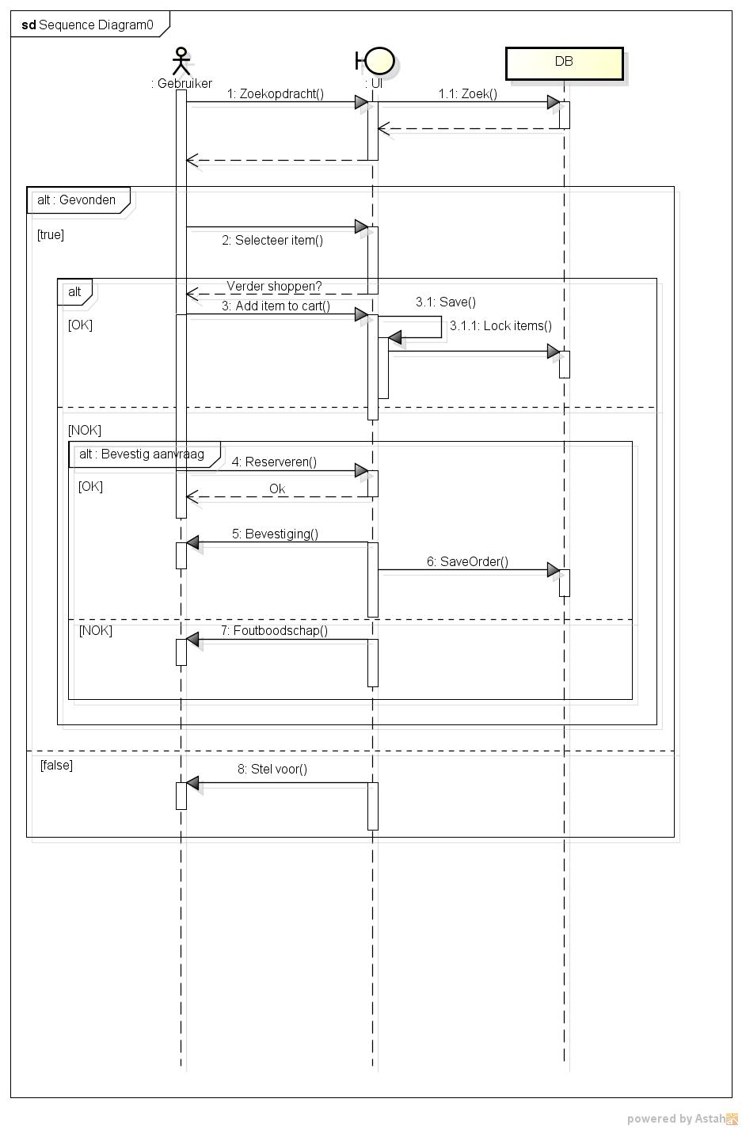

## Sequentie Diagram – Inloggen

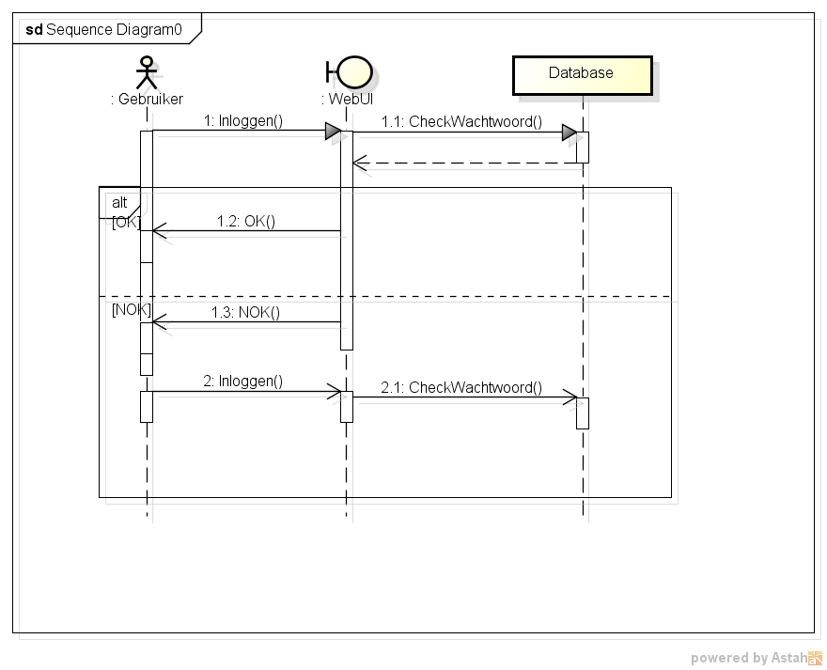

## Statemachine diagram

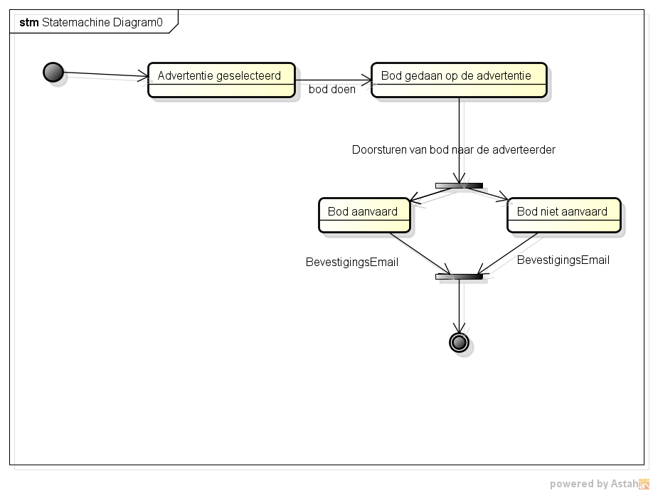

## Class Diagram

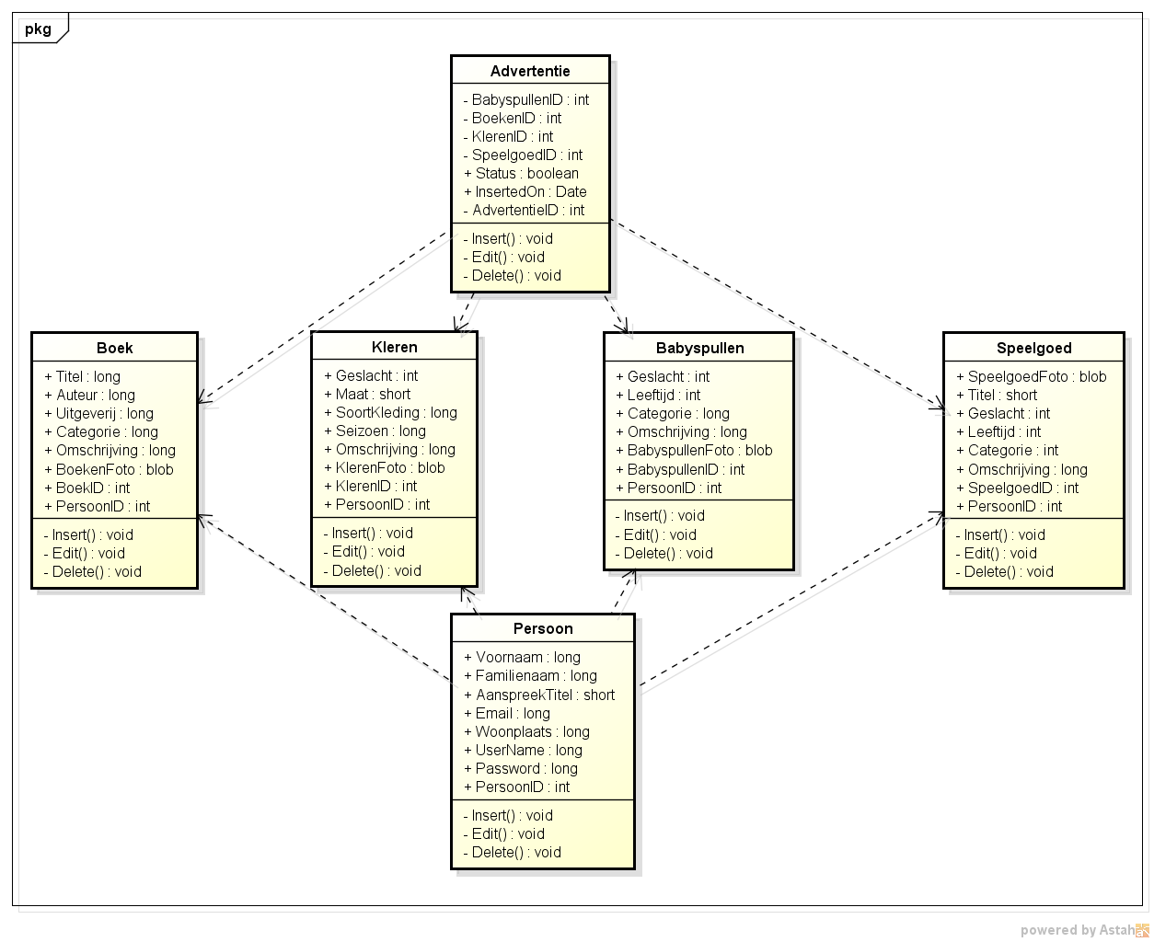

## Use case diagram

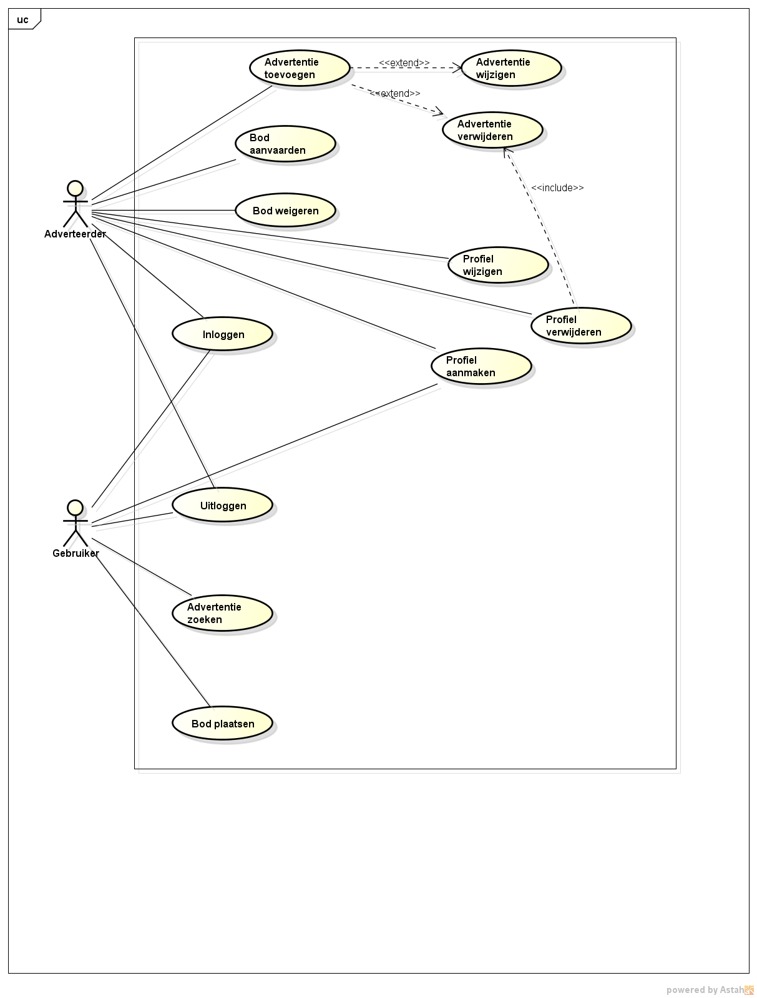

# Database T4T

## Entity Relationship Diagram



# Wireframes

## Swing – login

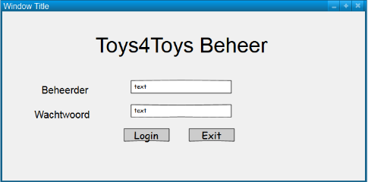

## Swing – Main

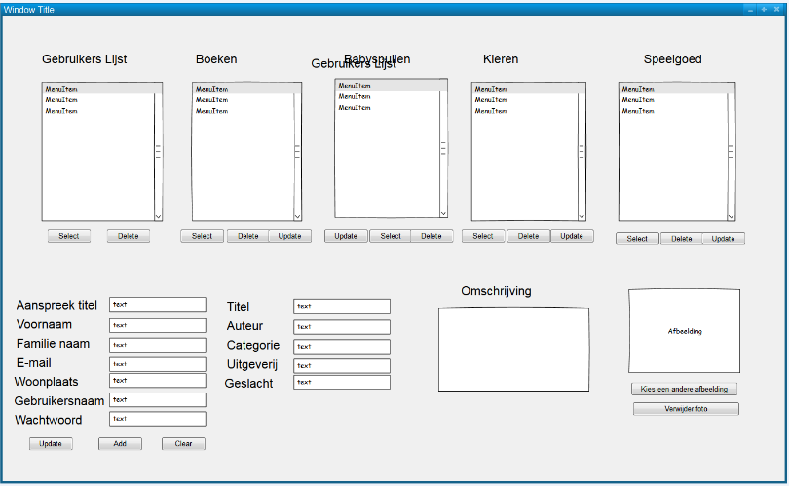

## Homepage

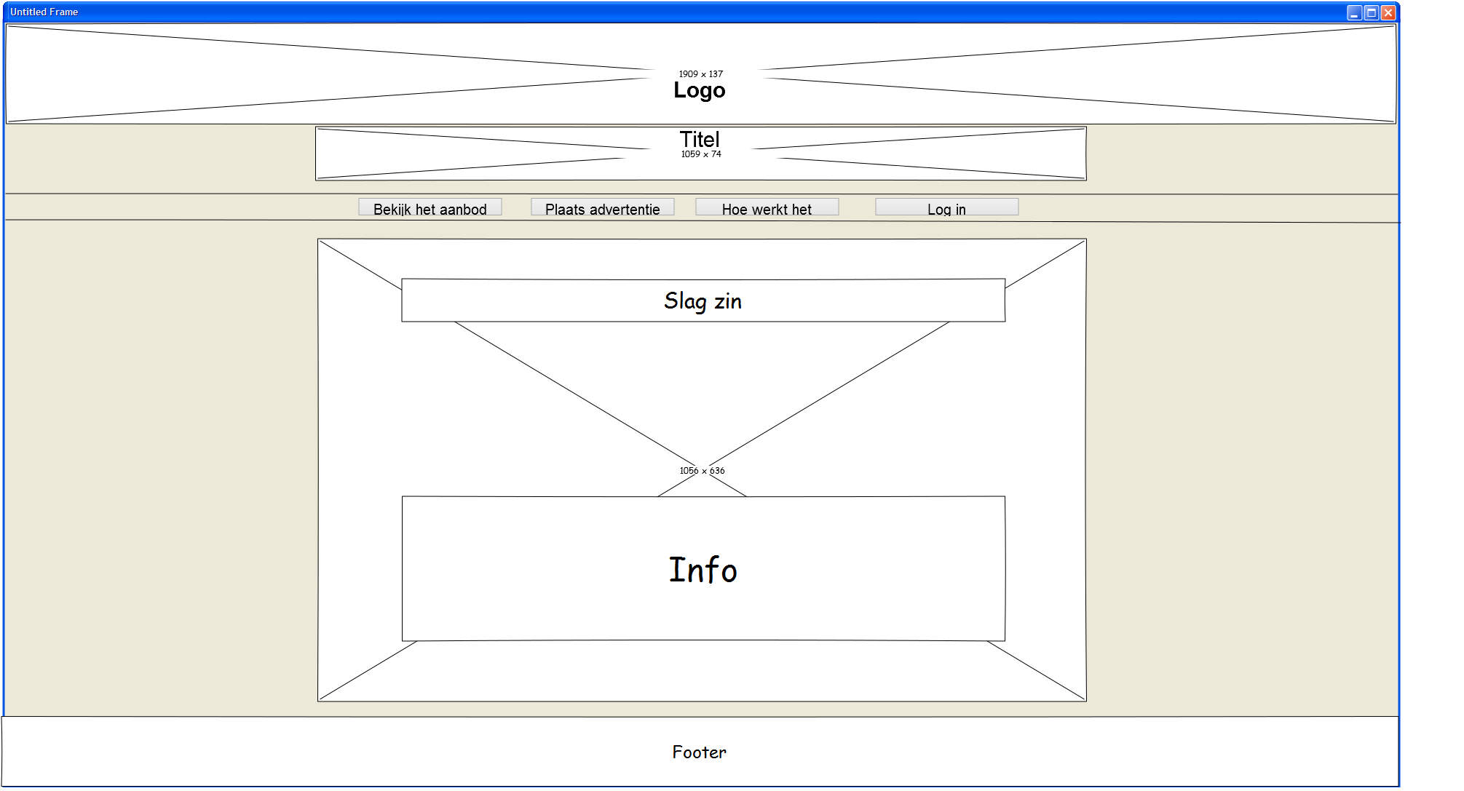

## Kleren – Overzicht

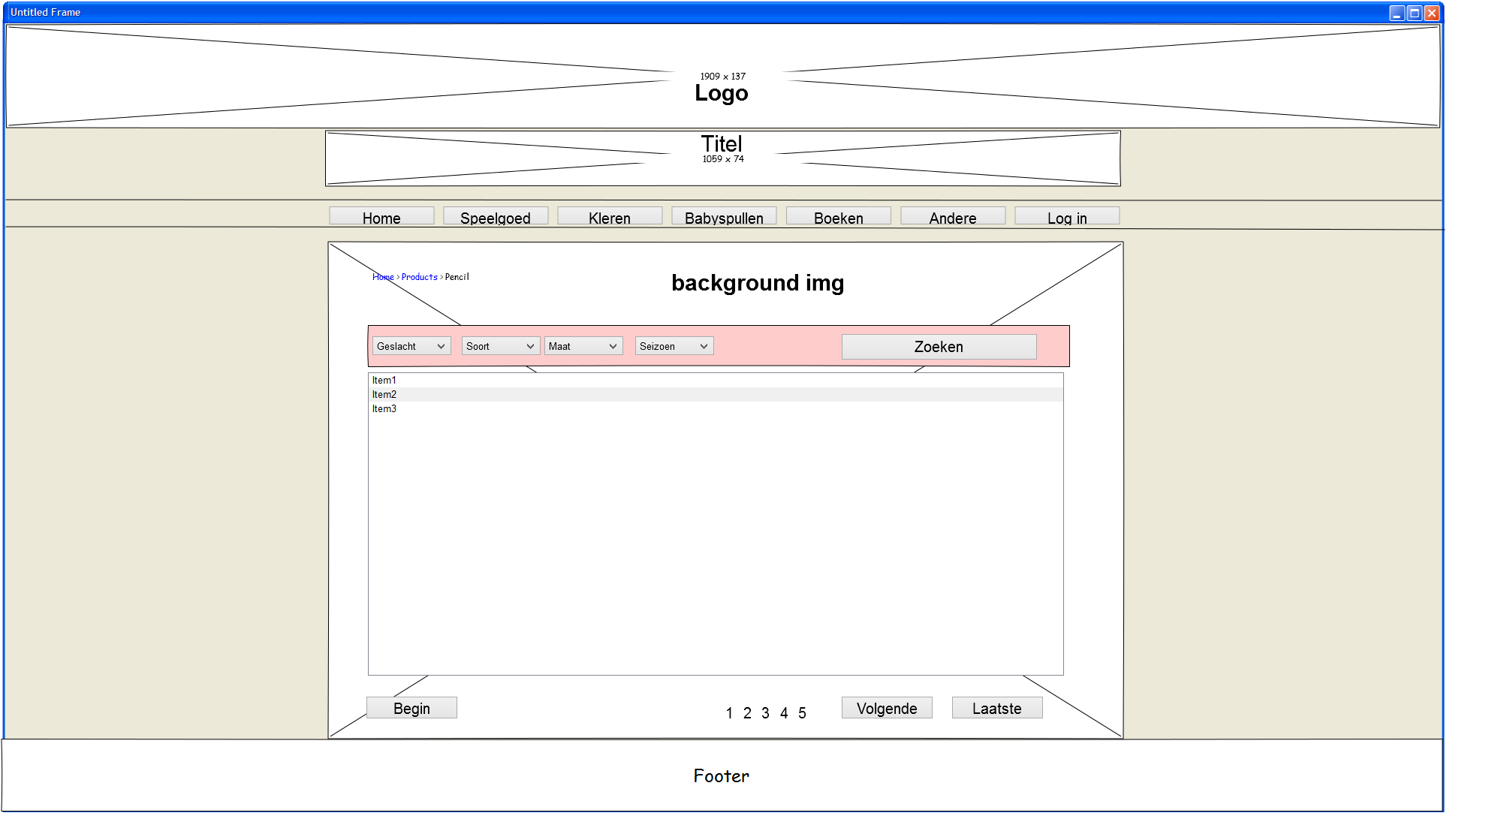

## Plaats advertentie

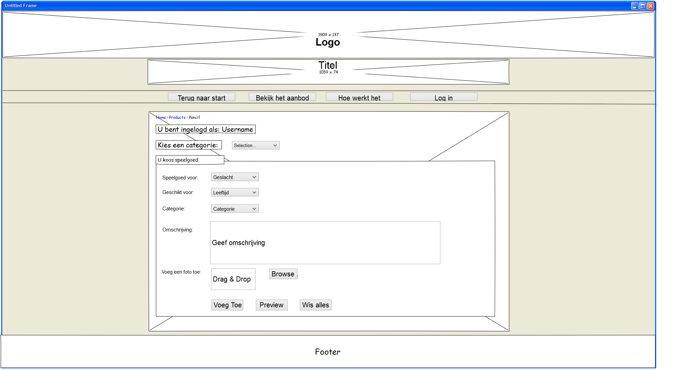

## Speelgoed – Overzicht

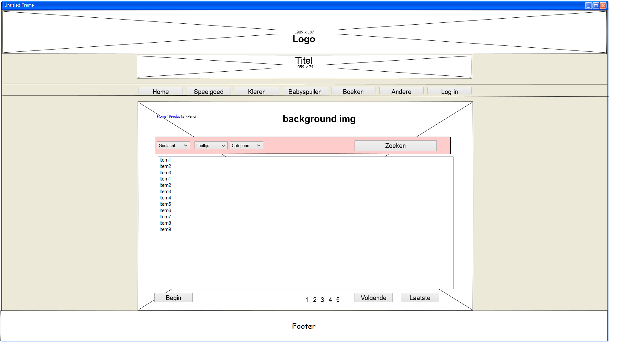

# Problemen

Indien we dit project opnieuw zouden maken hadden we zeker gebruik gemaakt van Polymorfisme dat had ons heel veel code gespaard. Bij zowat elk onderdeel van het project hebben we dikwijls code moeten herhalen die al geschreven was maar slechts kleine verschillen had met een ander onderdeel, hier was overerving de juiste oplossing geweest.

Door Hibernate te gebruiken was het heel eenvoudig om een DAO klasse te maken en de verbinding te maken met de databank. Toevoegen, update, verwijderen was heel eenvoudig toen we door hadden dat dit niet in Mysql moest geschreven worden, maar in HQL. Jammer genoeg heeft dit zeer lang geduurd voordat we dat verband gelegd hadden.

Een heel groot probleem was echter in de swing applicatie: Images die terug kwamen als Byte Arrays. Deze zijn niet te bewerken i.v.m. afmetingen tenzij er gebruikt wordt gemaakt van Serialize constructies waar we eerlijk gezegd niet in geslaagd zijn. Om dit probleem te omzeilen hebben we gebruik gemaakt van een extra Service klasse namelijk de ImageService. Deze klasse verbind met de databank door gebruik te maken van JDBC waardoor we dan gebruik konden maken van FileInputStream en ImageIO die dan op zijn beurt de Serialize gebruikt door .getBinaryStream.

In de webapplicatie hadden we hetzelfde probleem. Hierbij hebben we gebruik kunnen maken van commonsIO. Door deze JAR te importeren kan je nl. gebruik maken van Part, Inputstream en de redder in nood: IOUtils. Deze laatste kan door simpelweg de methode .toByteArray een file omzetten naar een byte array.

Een ander probleem dat we tegenkwamen in de web applicatie was het antwoord zoeken op de vraag: “Hoe kunnen we controleren wanneer een gebruiker is ingelogd en enkel die gebruiker wijzigen mag maken op zijn/haar advertenties?”. Gezien het ons beide aan de nodige kennis ontbrak om gebruik te maken van javascript hiervoor, hebben we gekozen voor cookies.

Het gebruik van cookies wordt door sommigen als oubollig van de hand gedaan, maar ze bewijzen toch nog steeds hun nut. Omdat we geen encryptie gebruiken in onze applicatie worden deze cookies dan ook verwijderd na het beëindigen van de browsersessie.

Code opruimen was in Netbeans niet gemakkelijk en we hebben het geprobeerd met Eclips door de code in een Notepad aan te passen. In beide gevallen wou Netbeans echter nadien de code niet meer accepteren. Een voordeel hiervan is natuurlijk wel dat je hierdoor als het ware verplicht wordt om de debugger in Netbeans te gebruiken. Gezien de grootte van ons project en het aantal foutmeldingen kunnen we dus wel stellen dat we hierin enorm gegroeid zijn. Variabelen uitlezen of in de log van de Glassfishserver op zoek gaan naar deze Exceptions is op het einde van ons project een tweede natuur geworden.

Een goed sizeable scherm maken voor de swingapplicatie hebben we spijtig genoeg ook niet opgelost gekregen. De code die hiervoor moest gegeneerd worden konden we onmogelijk afkrijgen in deze tijd spanne. Elk panel zou hiervoor customed build moeten worden.

Aangezien we in de swing applicatie 1 overzichtelijk scherm wilden hebben, is de code in de BeheerderUI1 zeer groot en onoverzichtelijk geworden. Daarom hebben we nog een extra validatie klasse toegevoegd. Graag hadden we daar gewerkt met popup’s die foutmeldingenweergeven met de naam van textfield maar daarvoor hadden we een equivalent nodig van het c# tag attribuut.

Dit hebben we niet gevonden dus hebben we de tekst “ is verplicht” in de textvelden gezet. Wat uiteindelijk een betere oplossing was.

# Mogelijke alternatieven

Er zijn verschillende websites die tweedehandsspullen aanbieden zoals:

<http://speelgoed.ruilen.nl/>

<http://www.2dehands.be/ruilen/>

<http://www.swoppa.nl/Ruilen/>

<http://ruilen.nl/>

Deze hebben echter een paar nadelen:

* Ze bieden enkel 1 onderdeel aan bv. Speelgoed of kleren
* Ze bieden net heel veel aan : BMW’s, kinderwagens, brommers enz…
* Het is niet echt ruilen maar verkopen per opbod.
* …

# Besluit

Bij het opmaken en bedenken van dit project hebben we ons teveel gebaseerd op onze ervaring met Visual studio en C#. Hierdoor was onze scope van in het begin veel te breed.

Leren werken met de nieuwe IDE (Netbeans) was een aanpassing, aangezien de foutafhandeling hiervan niet op dezelfde manier werkt als dat wat we gewoon waren. Ook het leren van de nieuwe taal waarin we dit project moesten schrijven (JAVA) heeft er mee toe bijgedragen dat we een groot stuk van onze functionaliteit niet hebben kunnen implementeren.

Zoals u ondertussen al wel gemerkt heeft, lopen niet alle use cases gelijk met de effectieve werking van de web applicatie en swingapplicatie. Echter zijn wij er wél in geslaagd om een volledig werkende swing en web applicatie te bouwen die voldoet aan de vereisten die opgelegd zijn door de lector enerzijds, wijzelf anderzijds.

Mochten we ons ervan bewust geweest zijn wat de uiteindelijke omvang van het project, en wat de verschillen tussen C# en Java zijn, hadden we dit waarschijnlijk anders aangepakt. Maar aan elke medaille is een keerzijde. Na afloop van dit project zijn we beiden volleerd in het debuggen van applicaties in Netbeans en hebben we een goed inzicht in de werking van JSP en Swing applicaties.

Servlets hebben geen geheimen meer, HQL is een tweede natuur geworden en Java is niet een vreemde taal.